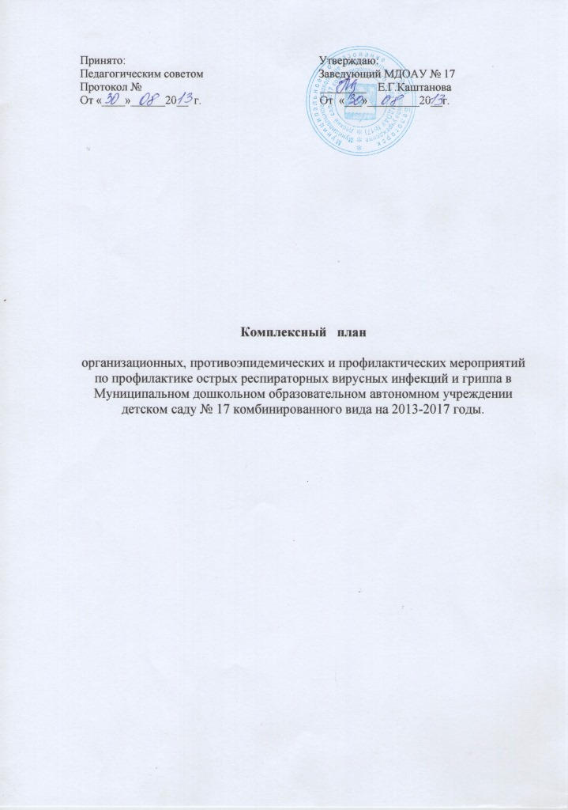
№ п/п | Мероприятия | Срок | Ответственные | Исполне  ние
I. Организационные мероприятия

1.1. | Проведение ежедневного мониторинга за заболеваемостью гриппом и ОРВИ детей, посещающих ДОУ  Проведение ежедневного мониторинга посещаемости в образовательном учреждении. Выявление и учет воспитанников и персонала, отсутствующих по причине заболевания ОРВИ и гриппом | ежедневно | медицинский работник
1.2. | Исключить возможность выхода на  работу педагогов, воспитателей  и обслуживающего персонала  с признаками заболеваний гриппа и  ОРЗ.  Для персонала карантинных  групп обязательно ношение  4-хслойных марлевых масок.  Маски менять каждые 3-4 часа  работы  Ограничить массовые культурно-зрелищные мероприятия, спортивные соревнования, заменяя их пребыванием детей на свежем воздухе | ежедневно  в эпидсезон  в эпидсезон | заведующий МДОАУ  медицинский работник  заместитель заведующего по ВМР
1.3. | В случае выявления больных гриппом в дошкольном общеобразовательном учреждении проводить мероприятия в соответствии главой VI санитарно-эпидемиологических правил СП 3.1.2.1319-03 «Профилактика гриппа», а также с учетом заболеваемости гриппом и ОРВИ приостанавливать учебный процесс и ограничивать проведение массовых культурных, спортивных и других мероприятий | на весь период вспышки | медицинский работник  заместитель заведующего по ВМР
1.4. | Обеспечить учреждение необходимым оборудованием (термометрами, бактерицидными лампами рециркуляторного типа, дезинфицирующими средствами. индивидуальной защиты - масками.). | октябрь 2013,  с ежегодной ревизией | заместитель заведующего по АХЧ
1.5. | Допускать в детские учреждения детей, переболевших гриппом и ОРЗ только после полного исчезновения всех клинических симптомов | ежемесячно в эпидсезон | медицинский работник  воспитатель группы
1.6. | При регистрации 5 и более случаев заболеваний гриппом в дошкольных образовательных учреждениях в течение 14 дней с момента выявления последнего заболевшего, с целью предупреждения распространения заболеваний гриппом, в коллектив не принимать новых детей и не переводить в другие коллективы, кроме привитых против гриппа в данный эпидемический сезон | На весь период вспышки | заведующий  медицинский работник  воспитатель
1.7. | Обеспечить контроль за соблюдением санитарно-гигиенических мероприятий в соответствии с требованиями санитарного законодательства | ежедневно | медицинский работник  заместитель заведующего по АХЧ
1.8 | Обеспечение оптимального температурного режима в помещения ДОУ  Мониторинг температурного режима и режима проветривания. | в отопительный сезон | заместитель заведующего по АХЧ
II. Противоэпидемические и профилактические мероприятия

2.1. | Приостановление работы образовательного учреждения в случае заболевания ОРВИ И гриппом 30 % и более воспитанников | при вспышке  заболеваемости ежегодно | заведующий МДОАУ
2.2. | Обеспечить готовность МДОАУ к работе в условиях массового подъема заболеваемости гриппом и ОРВИ  Усилить контроль за проведением утреннего «фильтра» во время приема детей. | в сезоны подъема  ежегодно | заведующий  заместители  медицинский работник
2.3. | Организовать и провести вакцинацию против гриппа среди воспитанников дошкольного учреждения | ежегодно | медицинский работник
2.4. | Организовать вакцинацию против гриппа среди работников дошкольного учреждения | ежегодно | заведующий
2.5. | Усилить контроль за соблюдением гигиенических требований к микроклимату в учреждениях и организациях. | при подъеме заболеваемости, карантине | заместитель заведующего по АХЧ
2.6. | На основании п.2 ст.5 ФЗ «Об иммунопрофилактике инфекционных болезней» от 17.09.1998 г. № 157- ФЗ при возникновении массовых инфекционных заболеваний (острых респираторных инфекций и грипп) обеспечить:  временный отказ в приеме в образовательное учреждение детей, необоснованно не привитых против гриппа;  отстранение сотрудников, необоснованно не привитых против гриппа, от образовательного процесса. | осенне-зимний период | заведующий МДОАУ
2.7. | Организация витаминизации питания детей, использование в профилактических целях чеснока, лука. | в течение года | медицинский работник  воспитатели
2.8. | Основные карантинные и профилактические мероприятия:  запрещение проведения массовых общественных мероприятий особенно в закрытых помещениях;  введение режимов ультрафиолетового облучения (перед началом учебных занятий и по их окончанию), проветривания групповых комнат между занятиями, влажной уборки помещений с использованием дезинфицирующих средств в противовирусных концентрациях; усиление дезинфекционного режима на пищеблоке в столовой (дезинфекция посуды);  контроль за соблюдением детьми санитарных норм личной гигиены;  введение обязательной «классной» системы обучения в ДОУ, (отмена кабинетной системы обучения);  временное отстранение от работы/посещения лиц с признаками ОРВИ;  введение масочного режима для сотрудников;  установление медицинского наблюдения за контактными лицами сроком на 7 дней.  Организация активной поддержки по пропаганде профилактики гриппа | при вспышке заболеваемости | медицинский работник  заместители заведующего
111.Информационная работа
3.1. | Организовать проведение среди родителей и сотрудников образовательных учреждений систематическую пропаганду о необходимости иммунизации против гриппа и негативных последствий отказов от прививок. | ежегодно перед иммунизацией | заместитель заведующего  воспитатели
3.2. | Использовать все доступные средства и формы пропаганды для профилактики гриппа и вирусных инфекций: санбюллетени, устные журналы, видеоролики, родительские собрания, индивидуальные беседы, медицинская литература и др. | эпидсезон | весь  педагогический персонал
3.3. | Проведение родительских собрания во всех группах по вопросам организации иммунопрофилактики гриппа в детских дошкольных учреждениях, комплекса профилактических и противоэпидемических мероприятий по сезонной профилактике гриппа и ОРВИ. | ежегодно перед иммунизацией | воспитатели совместно с медицинскими работниками МДОАУ, поликлиник

